SECCION NUESTROS SERVICIOS
DIABETES
Nuestro servicio de Diabetes ambulatorio tiene como objetivo educar y prevenir la aparición de enfermedades crónicas, ofreciendo una atención oportuna e integral que permita disminuir las complicaciones de la diabetes. Para ello, cuenta con un equipo multidisciplinario articulado de profesionales expertos y comprometidos con cada paciente y la familia.
Abordaje integral del paciente
 Perfil clínico  Cambio de estilo de vida
Educación  Medicación
Plan de tratamiento  Automonitoreo
Alimentación  Autocontrol
Ejercicio físico Empoderamiento

Coordinador: Dr. Juan Pérez (aplica para todos los casos)

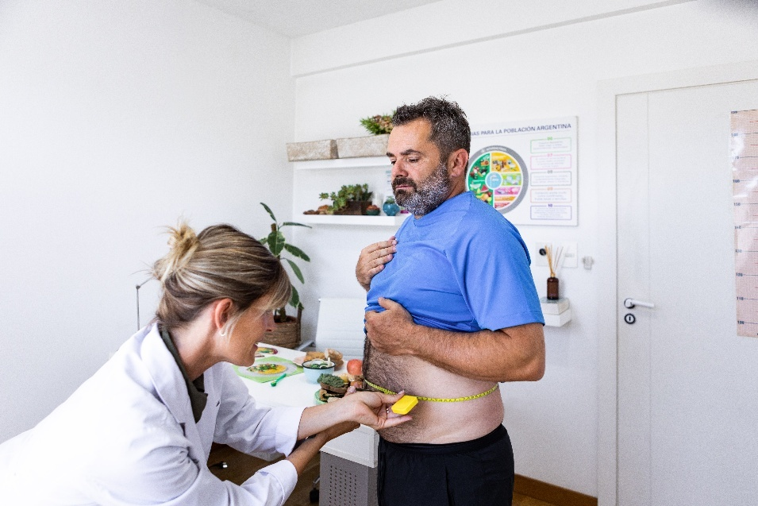
NUTRICION

Nuestro servicio de Nutricion cuenta con nutricionistas clínicas con gran experiencia en el manejo de pacientes diabéticos y enfermedades crónicas asociadas. Están encargadas de evaluar el estado nutricional, entregar un Plan de Alimentación personalizado de acuerdo con las necesidades y preferencias de cada persona, educar sobre los nutrientes, etiquetado nutricional y alimentos aptos para diabéticos; enseñar el conteo de carbohidratos para pacientes que usan insulina, entre otras.
Plan de Alimentación  Indice Glucemico-Carga Glucémica
Planificación de las comidas  Control de Peso
Recetas Interpretación Etiquetado Nutricional

EDUCACION
Uno de los pilares fundamentales del éxito de la prevención, tratamiento y control es la educación. En Diabetes Pilar contamos con nuestro Programa Paciente Experto en Diabetes, dictados por educadores a través de talleres y eventos abiertos a la comunidad sobre el cuidado de la diabetes y sus complicaciones. Se encarga de reforzar las metas de tratamiento y enseñar el buen uso de las herramientas tecnológicas (automonitoreo glicémico). Además, educa sobre: la correcta técnica de administración de insulina y los cuidados de esta, cómo reconocer y manejar una hipoglicemia, y la forma correcta de cuidar de los pies en diabetes.
Monitoreo Glucemico  Administración de Insulina
Conocer los Alimentos  Cuidado de los Pies
Reconocer los Síntomas Hipoglucemia  Autocuidado – Empoderamiento
Cambio de estilo de vida

CARDIOLOGIA
Nuestro servicio de Cardiología ambulatoria y Vascular Periférica, reúne a expertos en el cuidado de con riesgo cardiovascular asociados a la diabetes y obesidad, para el diagnóstico, tratamiento y seguimiento de enfermedades cardíacas, quienes abordan de forma multidisciplinaria diversas patologías en todas las etapas de la vida: ofreciendo una atención continua a lo largo de la evolución del paciente con tratamientos preventivos, mínimamente invasivos.
Electrocardiograma Ergometrina 12 derivaciones
Eco Doppler cardíaco Holter 24 horas
MAPA Presurometria 24 horas Control de marcapasos
Velocidad de onda de pulso VOP  Holter 48 horas
Eco Doppler de Miembros inferiores Eco Doppler de Vasos de cuello

ENDOCRINOLOGIA
Nuestro servicio de Endocrinología ambulatorio, que aborda Enfermedades Cardio metabólicas. Se dedica al diagnóstico, seguimiento y tratamiento de las principales enfermedades endocrinológicas. Este Servicio ofrece una asistencia de calidad, resolutiva y eficiente centrada en al paciente con enfermedades endocrinológicas.
Procedimientos
Punción tiroidea bajo control ecográfico Densitometría ósea
Ecografía tiroidea  Eco Doppler tiroideo

NEUROLOGIA
Nuestro servicio de Neurología ambulatorio brinda consultas externas y atención neurológica primaria de prevención, diagnóstico y tratamiento de enfermedades cognitivas o físicas para pacientes con enfermedades neurodegenerativas y pruebas funcionales:
Electromiograma EMG Electroencefalograma EEG
Potenciales evocados Polisomnografías

NEFROLOGIA (pendiente)
Nuestro servicio de Nefrología ambulatorio previene, diagnostica y trata la enfermedad renal crónica que es una afección que indica que los riñones están dañados. Los riñones dañados no pueden mantener la salud corporal. No pueden filtrar la sangre de manera adecuada, y no pueden hacer su función de filtro como deberían. Esto significa que cuando llegue al último estadio de la enfermedad usted necesita un tratamiento como diálisis o un trasplante de riñón. La enfermedad renal no se produce de un día para otro. Se genera lentamente, y en estadios. La mayoría de las personas en los primeros estadios de la enfermedad no presentan síntomas. Es posible que ni siquiera sepan que algo anda mal. Pero si se la detecta y se la trata, la enfermedad renal con frecuencia puede retrasarse o detenerse.

PIE DIABETICO
Nuestro servicio de Pie diabético ambulatorio aborda el manejo integral de la enfermedad del pie relacionada con la Prevención de las úlceras en el pie en personas con enfermedad vascular periférica asociada a la diabetes y otras enfermedades de los vasos sanguíneos.
 Diagnóstico y tratamiento de la infección  Clasificación de las úlceras y heridas
Diagnóstico y tratamiento de la enfermedad arterial periférica
 Intervenciones para mejorar la cicatrización Descarga de las úlceras  Neuro-osteoartropatía Aguda de Charcot diabetes

OFTALMOLOGIA
Nuestro servicio de Oftalmología ofrece un manejo integral de patologías oculares asociadas a la diabetes considerando las necesidades individuales de cada paciente. Asimismo, se dispone de nuevas y modernas estrategias diagnósticas y cirugía oftalmológica de alta complejidad en todas las subespecialidades.
Próximamente ofreceremos un nuevo programa de investigaciones preclínicas y clínicas pertenecen a la especialidad, así como también la implementación de tratamientos innovadores para las cirugías de catarata, refractiva y plástica ocular.

Fondo de ojo  Tomografía óptica coherente (OCT)

Ecografía ocular y Ecobiometría Campo visual

Ecografía ultrabiomicroscópica UBM Paquimetría corneal

Tratamiento ortóptico Estudio de Estrabismo

Campo visual computado y de Goldmann

DIAGNOSTICO POR IMÁGENES
Nuestro servicio de Ecografía General cuenta con un equipo de médicos altamente capacitados en esta técnica, para el diagnóstico y seguimiento de cada caso poniendo a disposición toda la tecnología de ultima generación.

Ecografía Hepatobiliopancreatica Ecografía tiroidea
Ecografía Vesico-prostática Ecografía de partes blandas
Ecografía ginecológica Ecografía renal
Ecografía mamaria Ecografía testicular
Ecografía transvaginal Ecografía completa de abdomen

